**第3节 怎样学习和研究化学（第1课时）**

1．下列属于纯净物的是

A．加碘食盐 B．豆浆 C．酱油 D．冰

2．学校采购了一批含75%酒精的免洗消毒喷雾。你建议在存放处张贴的警示标识是

A． 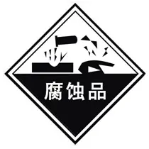B． C． 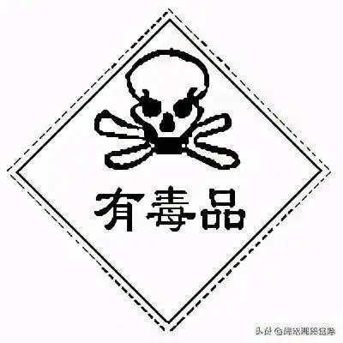D． 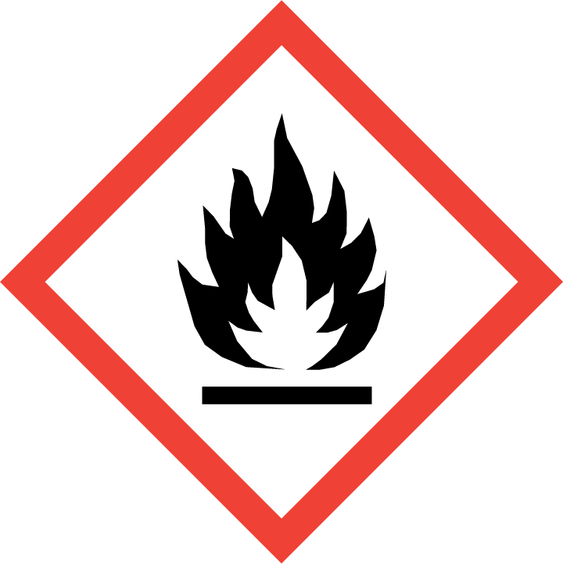

3．需要垫上石棉网才能加热的仪器是

A．试管 B．量筒 C．烧杯 D．蒸发皿

4．下列仪器可以直接加热的是

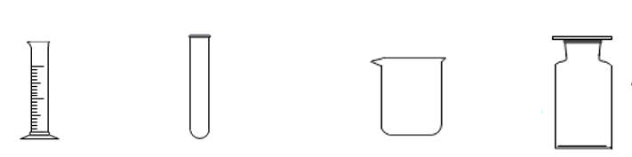

A．量筒 B．试管 C．烧杯 D．集气瓶

5．正确的实验操作是获得实验成功的重要保证。下列实验操作正确的是

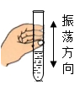 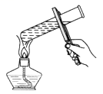 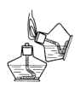 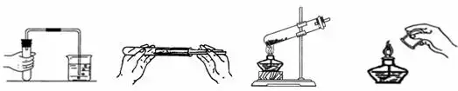

A． 振荡试管 B． 加热试管中的液体 C． 点燃酒精灯 D． 熄灭酒精灯

6．下列实验操作不正确的是

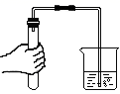 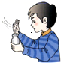 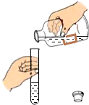 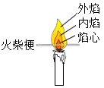

A．检查气密性 B．闻气体气味 C．倾倒液体 D．比较火焰各层温度

7．下列仪器不能作为反应容器的是

A．试管 B．锥形瓶 C．量筒 D．烧杯

8．下列基本操作正确的是

http://img.zuoyebang.cc/zyb_aec48bfc38b6913ee7b50219af83e9d6.jpg image.png image.png 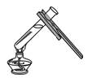

A．倾倒液体 B．向试管中添加块状固体 C．装入固体粉末 D．加热水样

9．以下存放和取用药品的方法不合理的是

A．锌粒存放于广口瓶中 B．盐酸存放于细口瓶中

C．用滴管取用大量液体 D．用药匙取用碳酸钠粉末

10．实验室需取用铜片，通常应使用图中所示的仪器是

A．http://img.zuoyebang.cc/zyb_2ca1602f8c4562d31decd21cbfe58285.jpg B．http://img.zuoyebang.cc/zyb_44b10ce3bddc9c591a2e08b18ecf2abc.jpg C．http://img.zuoyebang.cc/zyb_68c778702e935e536c5380b25dfa750a.jpg D．http://img.zuoyebang.cc/zyb_353d28dfc4927d7447ed0c39f2048fec.jpg

11．下列实验不能达到相应目的的是

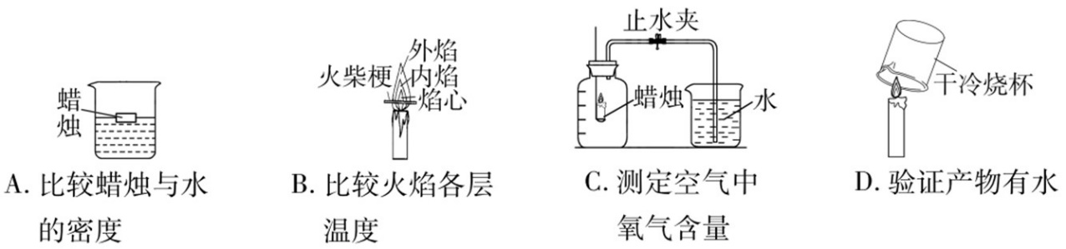

12．实验室中要熟悉实验操作，严格按照实验室规则才能正确、快速、安全地进行实验。

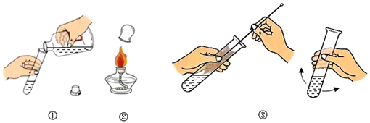

（1）Ⅰ．下列是化学实验中常见的基本操作。据图回答下列问题：

如图①所示，手握细口瓶倾倒液体时，细口瓶标签的一面要　 　，瓶塞　 　放在桌面上。

（2）如图②所示，用完酒精灯后，必须用灯帽盖灭、盖灭后轻提一下灯帽，再重新盖好。对其原因的叙述错误的一项是_____（填序号）。

A．平衡气压，方便取下灯帽

B．挥发水分，利于点燃酒精灯

C．减少挥发，利于节约酒精

（3）如图③所示，如果试管内壁附有不易洗掉的物质时，清洗试管一般先用　 　蘸去污粉刷洗，刷洗时须转动或上下移动试管刷，再用自来水冲洗和蒸馏水润洗，然后_______在试管架上晾干。

（4）Ⅱ．在实验室中，下列做法正确的是_____。

A．对某些药品，为了更明确性质，可把鼻孔凑到容器口去闻一闻气味

B．打碎的玻璃仪器，要用一只专门的废物箱盛装，集满一箱后，送到废品收购站

C．实验室剩余的药品不要随意丢弃，可拿回家继续做实验

D．做实验时，为了取得更好的实验效果，应尽可能多的添加药品以便观察

E．做完实验离开实验室前，应关闭水龙头和电源，将实验台物品整理干净

13．规范的实验操作是安全地进行实验并获得成功的重要保证．请回答：

（1）从细口瓶中倾倒液体时，标签一定要向着手心的原因是　 　。

（2）给液体加热时，液体的体积不可超过试管容积的　 　，使用酒精的　 　焰加热。

（3）玻璃仪器洗涤干净的标准是：仪器内壁附着的水　 　。

14．写出下列反应的文字或符号表达式

（1）加热碳酸氢铵__________________________________________________

（2）石蜡燃烧______________________________________________________

（3）镁条燃烧______________________________________________________

（4）红磷燃烧____________________________________________

15．某兴趣小组开展“测定密闭容器中氧气的体积分数”的探究实验。

【实验1】按图1所示装置,用红磷燃烧的方法测定空气中氧气的体积分数。

【实验2】按图2所示装置,在集气瓶内壁用水均匀涂附铁粉除氧剂(其中辅助成分不干扰实验),利用铁锈蚀原理测定空气中氧气的体积分数。

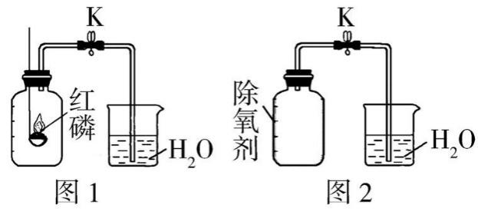

(1)实验1中,红磷熄灭后,集气瓶冷却至室温,打开K,水能倒吸入集气瓶的原因是　　 　 。

(2)为提高实验的准确性,以上两个实验都需要注意的事项是　　　　　　　　　(写一点)。

(3)实验过程中,连接数字传感器,测得实验1、实验2中氧气的体积分数随时间变化的关系分别如图3、图4所示。依据图3、图4 信息,　　　　(填“实验1”或“实验2”)的测定方法更准确,判断依据是　　　 　 。

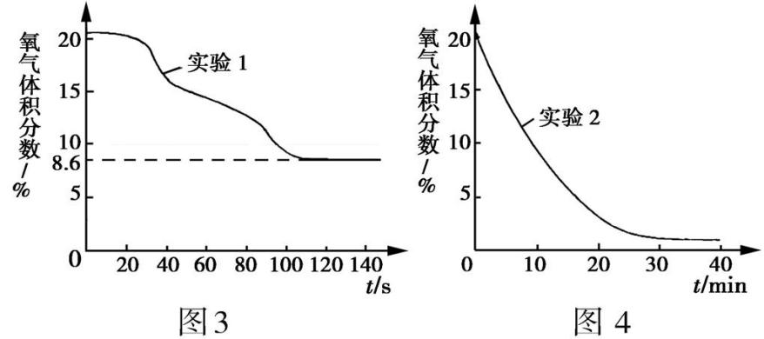

(4)结合你的学习经验,若要寻找红磷或铁粉除氧剂的替代物,用图1或图2装置测定空气中氧气的体积分数,该替代物应满足的条件是　　　　　　　　　　　　　　　　　(写两点)。